Kivonat
a 2019. szeptember 30-án megtartott képviselő-testületi ülés jegyzőkönyvéből.
Kihagyva a kihagyandók:

Telki Község Önkormányzat
Képviselő-testület
130 /2019. (IX.30.) számú önkormányzati határozata

Településképi Arculati Kézikönyv és
településképi rendelet módosításának elfogadásról

- Telki Község Önkormányzat Képviselő-testülete a településfejlesztési koncepcióról, az integrált településfejlesztési stratégiáról és a településrendezési eszközökről, valamint egyes településrendezési sajátos jogintézményekről szóló 314/2012.(XI.08.) Korm. rendelet 43/A.§. (8) bekezdésében foglaltakra tekintettel úgy határozott, hogy a Településképi Arculati Kézikönyv (TAK), a Településképi Rendelet (TKR), módosításának véleményezése során el nem fogadott vélemény nem maradt, az elfogadott vélemények alapján a dokumentumok tervezetében a javasolt módosítások megjelenítésre kerültek, a véleményezési szakaszt lezárja.

- Telki Község Önkormányzat Képviselő-testülete a Településképi Arculati Kézikönyvet az alábbiak szerint módosítja:

A TAK 3. ÖRÖKSÉGÜNK fejezetének TELEPÜLÉSKÉPI SZEMPONTBÓL MEGHATÁROZÓ ÉPÍTÉSZETI ÉRTÉKEK - HELYI TERÜLETI VÉDELEM című pontja a következő résszel egészül ki:

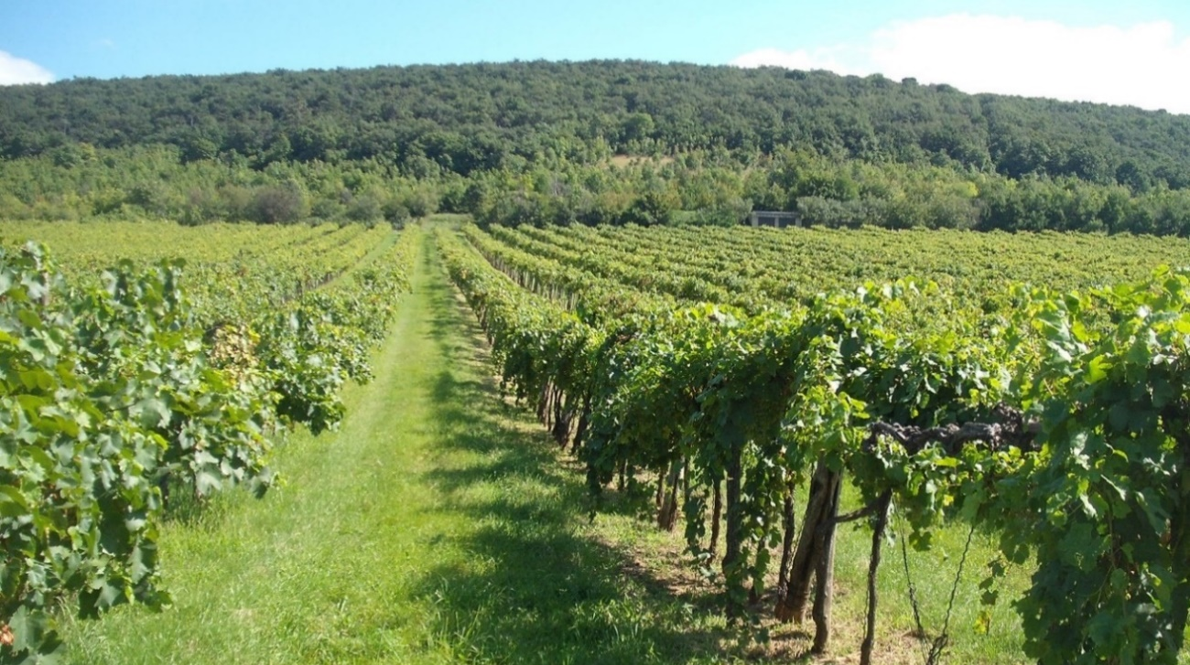

A Szőlőhegyi szőlőterület még őrzi az egykori hagyományos tájhasználat, szőlőhegyi hasznosítás emlékeit és gazdálkodási formáit. A tájkarakter védelme, a szőlőhegyi területek hagyományos tájhasználatának megőrzése, táj sokszínűségének, változatosságának fenntartása kiemelt feladat napjainkban, mely a terület védelmét indokolja. A Telki-hegy déli lankáin elhelyezkedő beépítetlen szőlőterület, keskeny hosszanti parcellákon, a domborzatra merőlegesen lefutó szőlősorok egyenletes ritmusával egyedülálló tájképi értéket is képvisel.
Területi védelem  Szőlőterület | 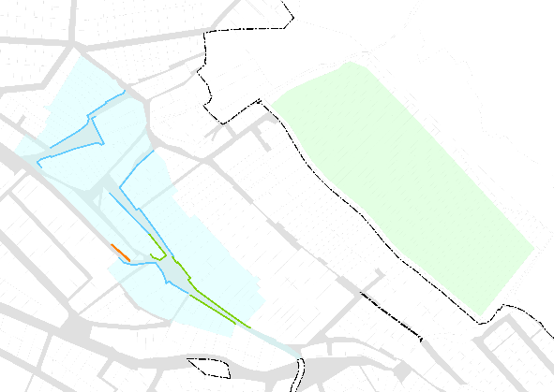 | 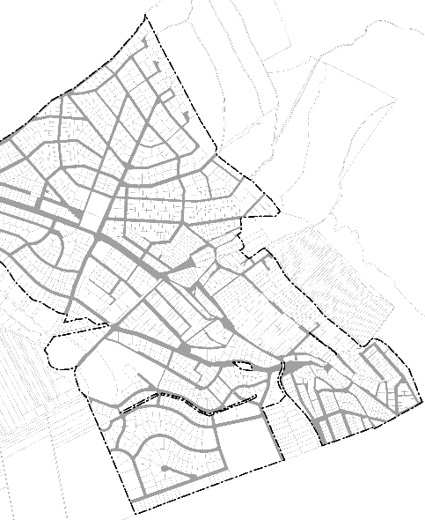

- A módosítás az elfogadástól számított 30. napon lép hatályba.

Határidő: módosításra azonnal
hatálybalépésre: elfogadástól számított 30. nap
Felelős: Deltai Károly polgármester

Deltai Károly dr. Lack Mónika
polgármester jegyző

